如何禁止上班期间员工不能看视频和玩游戏
- 进入路由器管理页面-》可视化行为管理-》行为识别
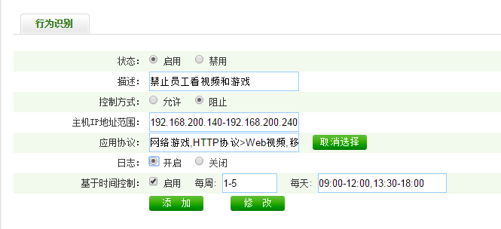
描述：自定义
控制方式：阻止
主机ip地址范围：添加需要禁止的范围ip或者单个ip
应用协议：选择网络游戏 web视频 手机游戏等（具体根据客户需求而定）
日志：开启后阻止信息可在 系统信息-》系统日志-》软件过滤日志中查看
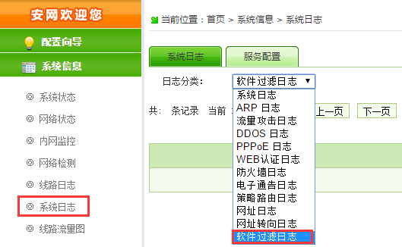
基于时间控制：不启用是针对全天范围，启用后可根据公司上班时间来设定。

按照上述功能需求操作即可实现企业员工在上班期间不能看视频和游戏。

